**Java Web开发**

**实验二**

**作业报告**

|  |  |
| --- | --- |
| 学 院 | 计算机 |
| 所在系 班 级 | 2017软件工程系9班 |
| 学 号 姓 名 | 03171622李智鑫 |
| 指 导 教 师 | 郭晓燕 |
| 完 成 时 间 | 2018年3月14日 |

# 实验题目

1. 新建项目，练习教材上相关例子Hello.java文件，P29。并练习如何在Tomcat服务器上发布该文件
2. HelloServlet文件内容

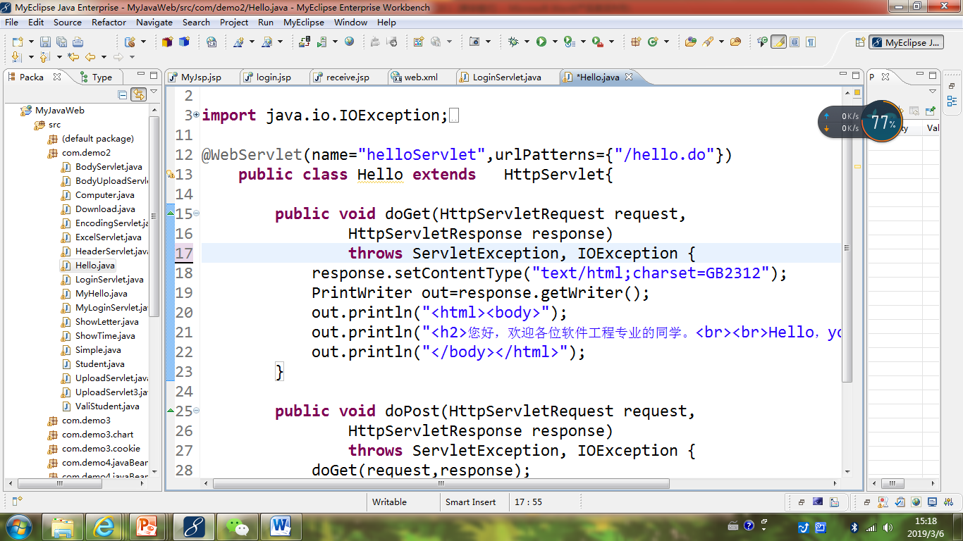

1. 请分别用注释法和文件配置法（web.xml）来完成对HelloServlet文件的发布。

注释法访问的地址是 <http://127.0.0.1:8080/项目工程名/test2/hello.view>（请注意要根据题目要求修改代码中的注释内容）

文件配置法的地址是http://127.0.0.1:8080/项目工程名/test2/hello.do

1. 请编写WelcomeYou.java文件，代码内容如下图，

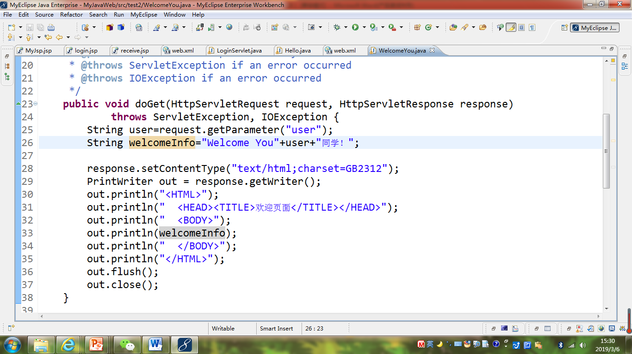

* 1. 图中第25行是何意思？
  2. 编写好之后请用如下两个地址来分别访问该文件：

http://127.0.0.1:8080/项目工程名/test2/welcome?user=‘李华’

http://127.0.0.1:8080/项目工程名/test2/welcome?user=‘Lihua’

记录下浏览器的显示内容，并分析其原因。

1. 请编写程序，完成以下功能：
2. 一个邮箱注册表单register.html文件，具体见图。
3. 自行编写两个html文件，一个success.jsp成功页面，一个fail.jsp失败页面。
4. 点击注册按钮后，跳转到成功页面success.jsp。
5. 尝试：能否在成功页面显示该用户的昵称，邮箱名称？比如“开心，恭喜你！你的happyToday@163.com”
6. 注意注册页面的表单应当提交什么请求方式
7. 如果下一步，我还希望能把失败页面加上去，怎么办？
8. （选作）预习第三章，思考并尝试完成P46的第1，2题。

# 分析与设计

创建了两个Hello.java和WelcomeYou.java的Servlet文件，来实现第一第二题，创建了register.html的HTML文件，以及succes.jsp和fail.jsp文件来实现注册成功和失败的界面。

# 关键源码（部分）

贴上这道题中最关键的部分源码。也是你实验练习的主要知识点相关的源码。并在代码旁附上详细的解释。

@WebServlet("/Hello.view")

public class Hello extends HttpServlet {

public void doGet(HttpServletRequest request, HttpServletResponse response) throws ServletException, IOException {

// TODO Auto-generated method stub

response.setContentType("text/html;charset=utf-8");

PrintWriter out = response.getWriter();

out.println("<html><body>");

out.println("<h2>您好，欢迎各位软件工程专业的同学。<br><br>Hello,you.");

out.println("</body></html>");

}

public void doPost(HttpServletRequest request, HttpServletResponse response)

throws ServletException, IOException {

doGet(request,response);

}

}

文件配置法：

<?xml version=*"1.0"* encoding=*"UTF-8"*?>

<web-app version=*"4.0"* xmlns=*"http://xmlns.jcp.org/xml/ns/javaee"*

xmlns:xsi=*"http://www.w3.org/2001/XMLSchema-instance"*

xsi:schemaLocaion=*"http://xmlns.jcp.org/xml/ns/javaee*

*http://xmlns.jcp.org/xml/ns/javaee/web-app_4_0.xsd"*>

<servlet>

<servlet-name>Hello</servlet-name>

<servlet-class>cc.openhome.Hello</servlet-class>

<load-on-startup>1</load-on-startup>

</servlet>

<servlet-mapping>

<servlet-name>Hello</servlet-name>

<url-pattern>/Hello.do</url-pattern>

</servlet-mapping>

</web-app>

register：

<!DOCTYPE html>

<html>

<head>

<meta charset=*"UTF-8"*>

<title>登入界面</title>

<script type=*"text/html"*>

function validateForm(){

var x=document.forms["myform"]["usename"].value;

if (x==""||x==null){

window.location.href='fail.jsp';

return false;

}else{

window.location.href='success.jsp';

return false;

}

}

</script>

</head>

<body>

<form name=*"myform"* onsubmit="return validateForm();" method=*"post"*>

请邮箱用户名：

<input type=*"text"* name=*"usename"*><br>

请输入密码：

<input type=*"password"* name=*"pwd"* ><br>

<input type=*"submit"* value=*"提交"*>

</form>

</body>

</html>

succee：

<%@ page contentType=*"text/html;charset=utf-8"*%>

<HTML><BODY bgcolor=*cyan*><Font size=*3*>

<%

String yourName=request.getParameter("FirstName");

out.println("<P> 开心，恭喜你！您的邮箱用户名为"+yourName+"</P>");

%>

</FORM>

</BODY></HTML>

fail：

<%@ page contentType=*"text/html;charset=utf-8"*%>

<HTML><BODY bgcolor=*cyan*><Font size=*10*>

<p>注册失败,用户名不能为空</p>

</Font>

</BODY>

</HTML>

# 四、运行效果图

实验在浏览器下运行的结果截图，并进行解释。

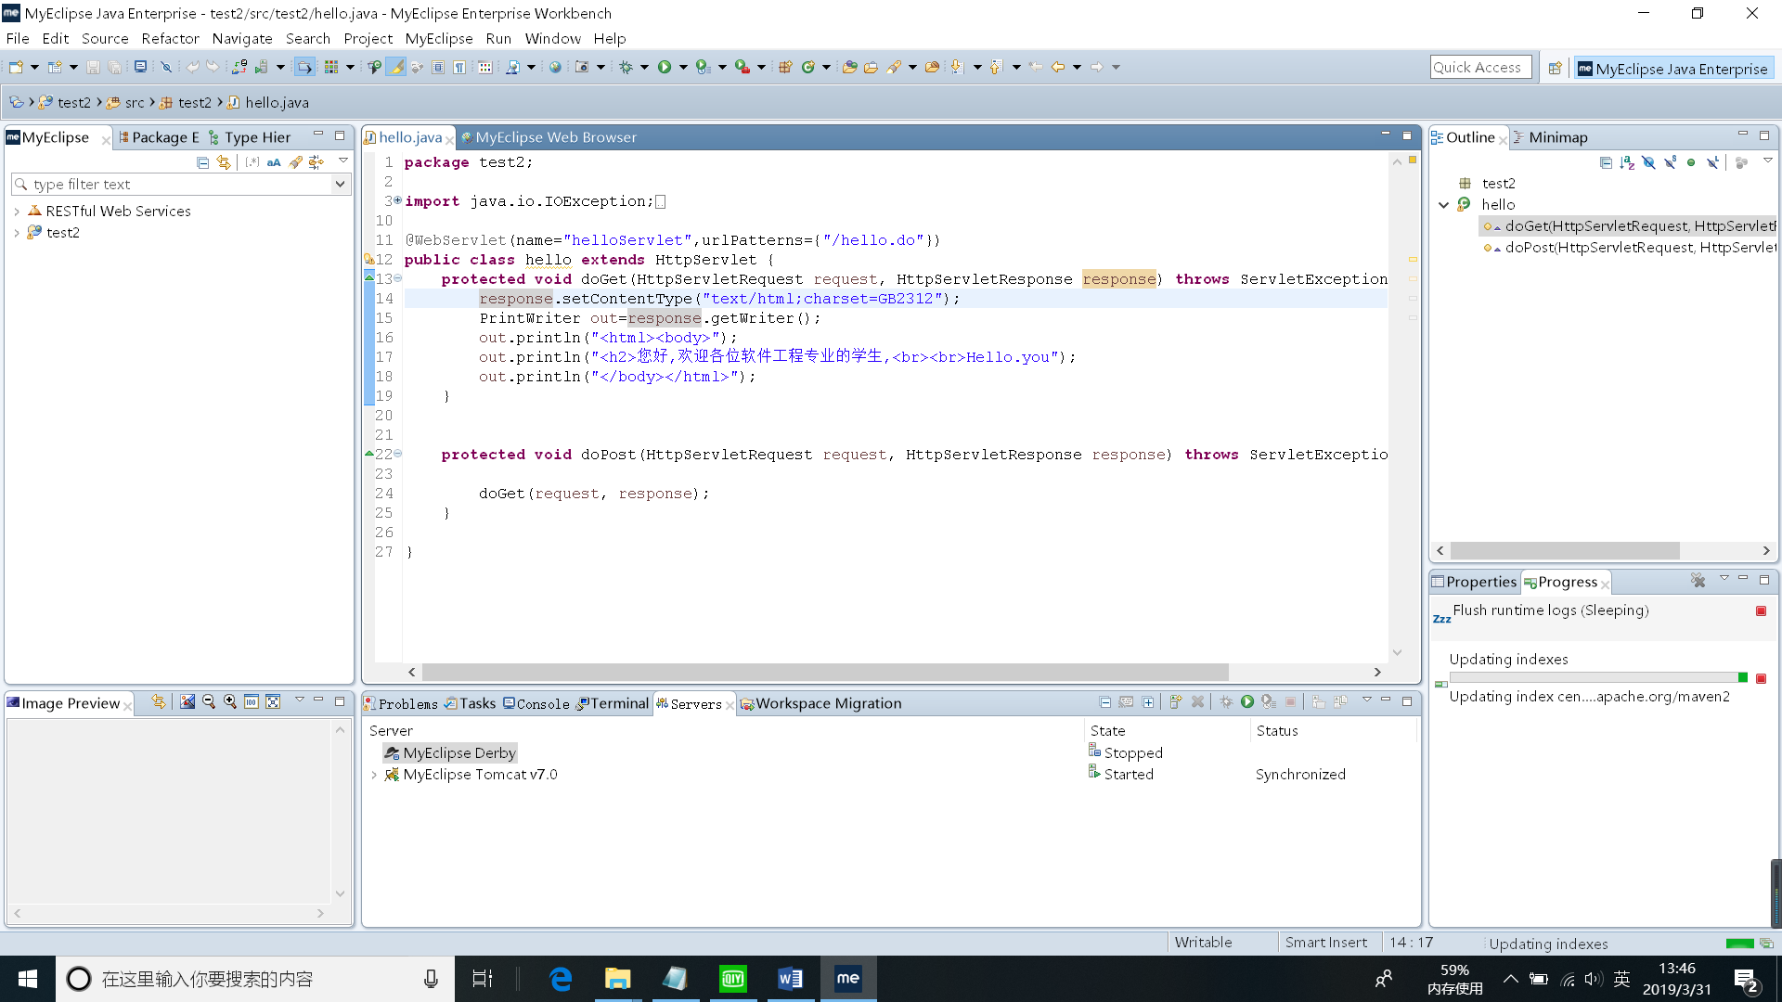

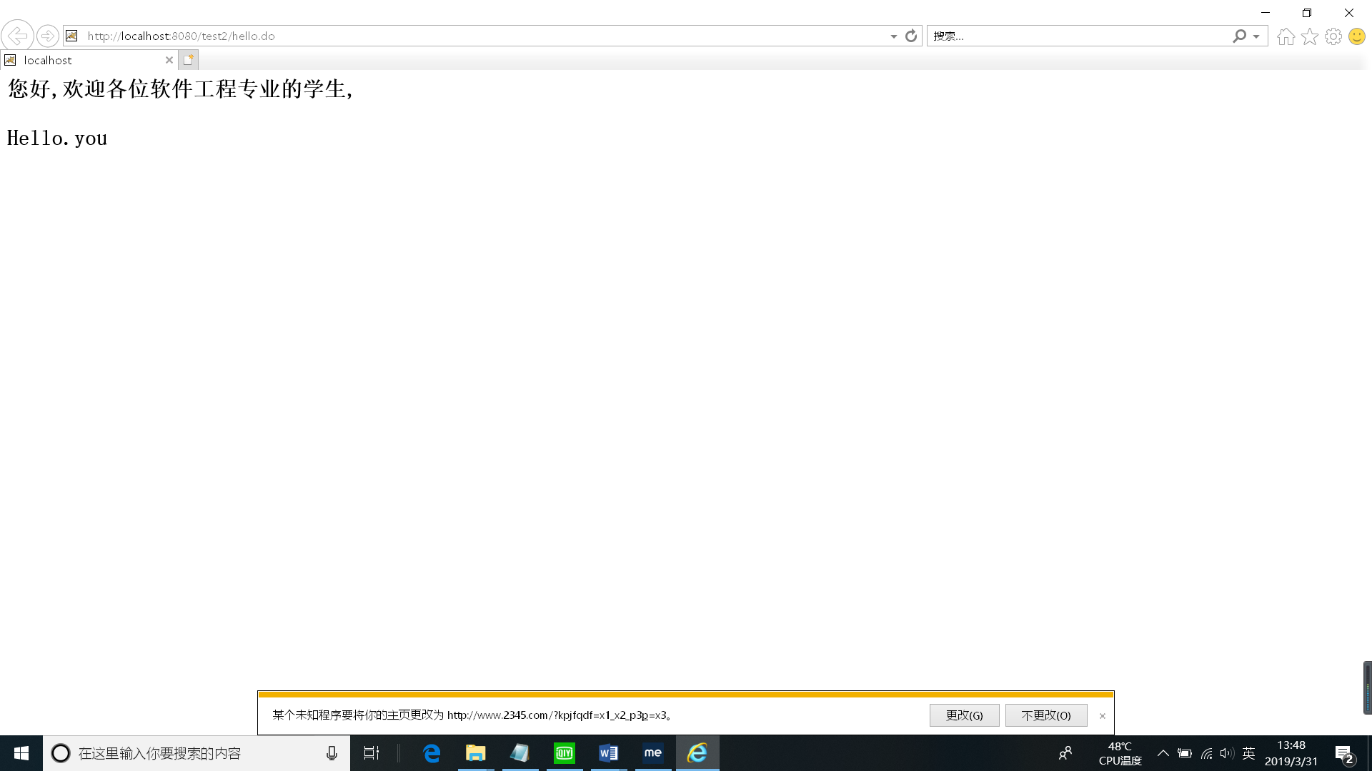

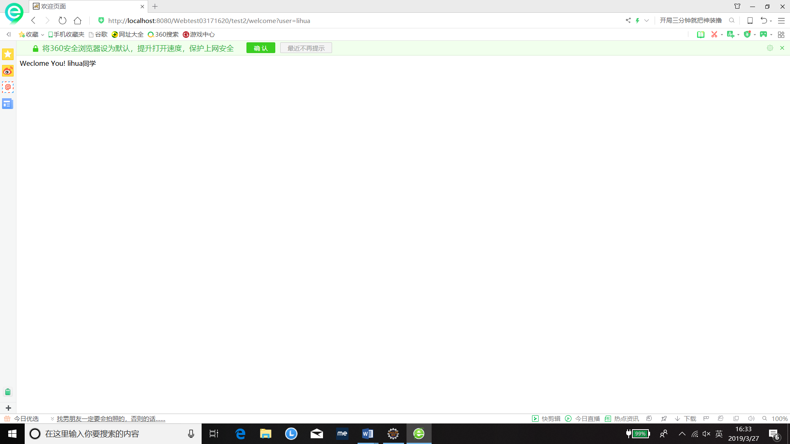

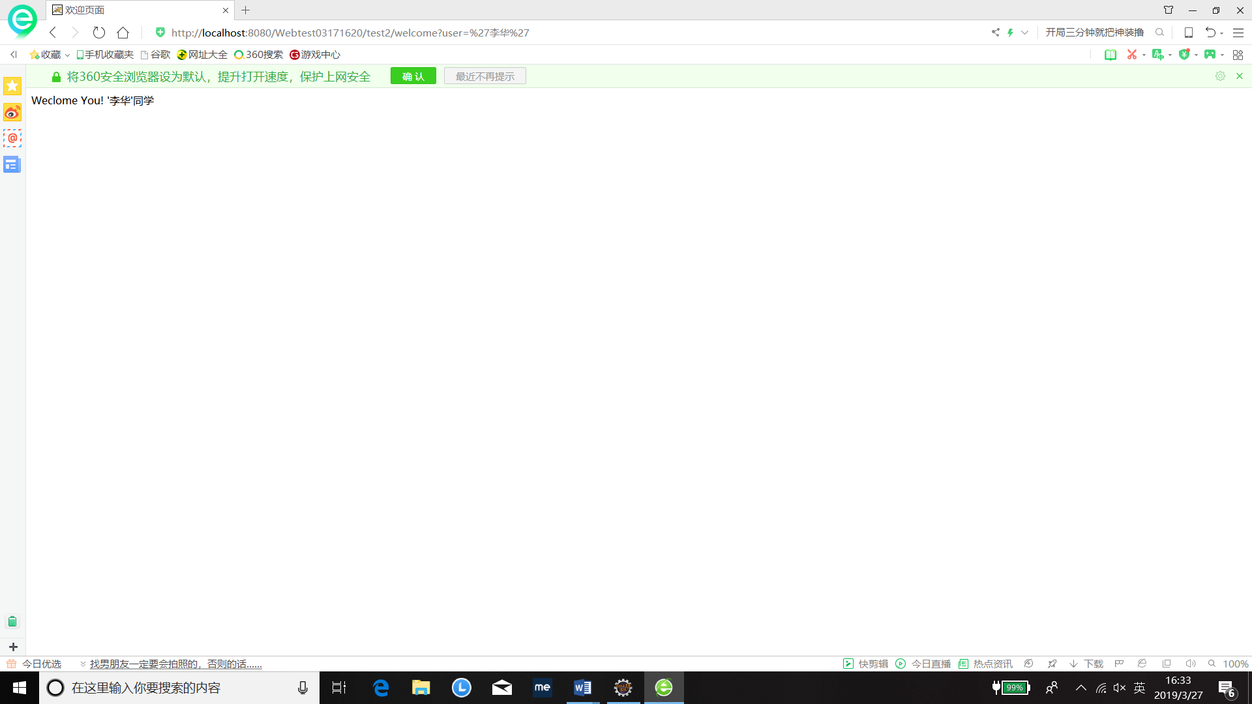

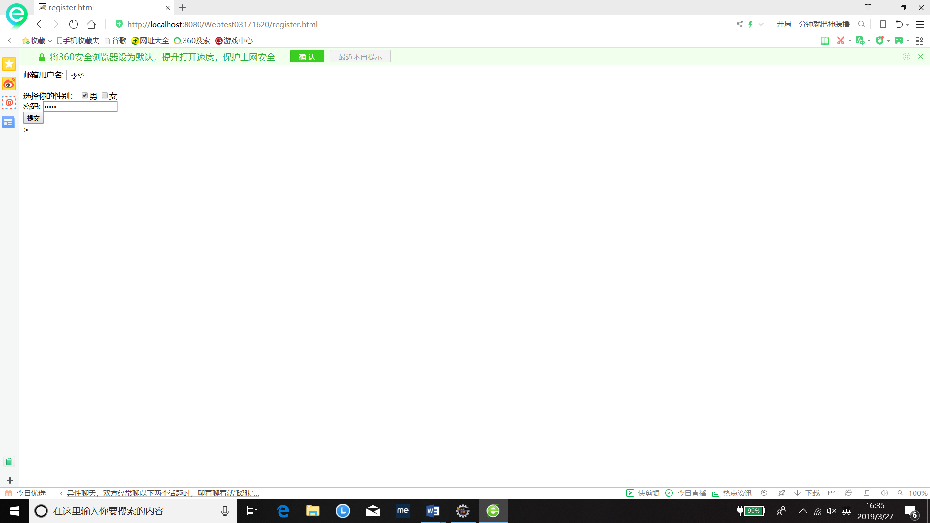

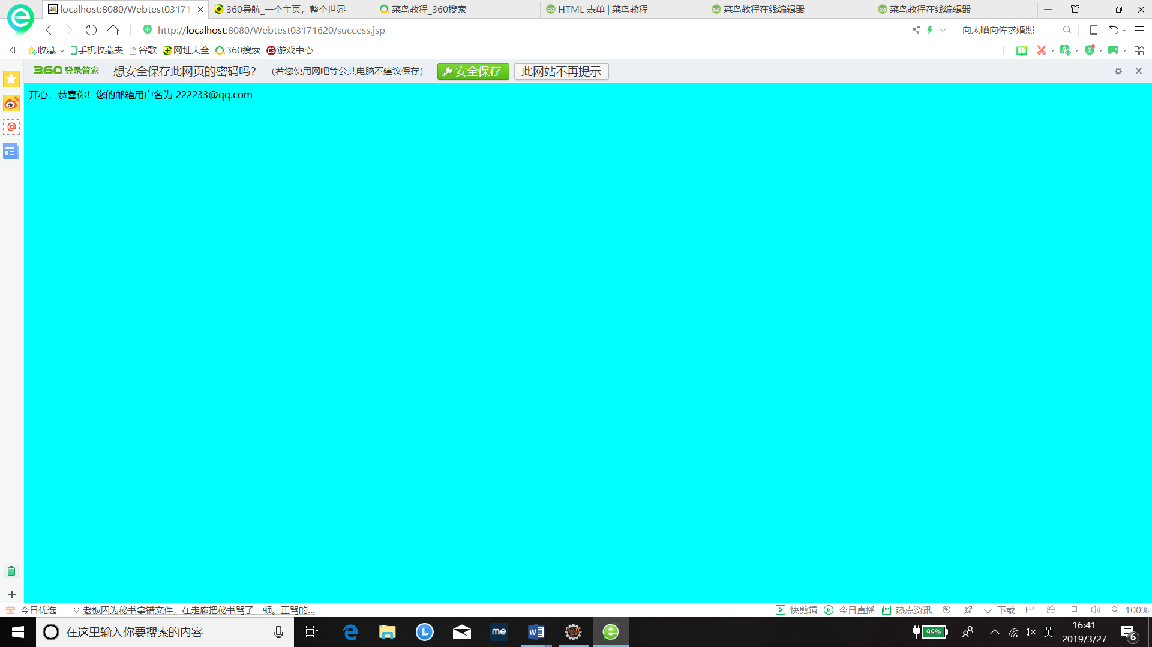

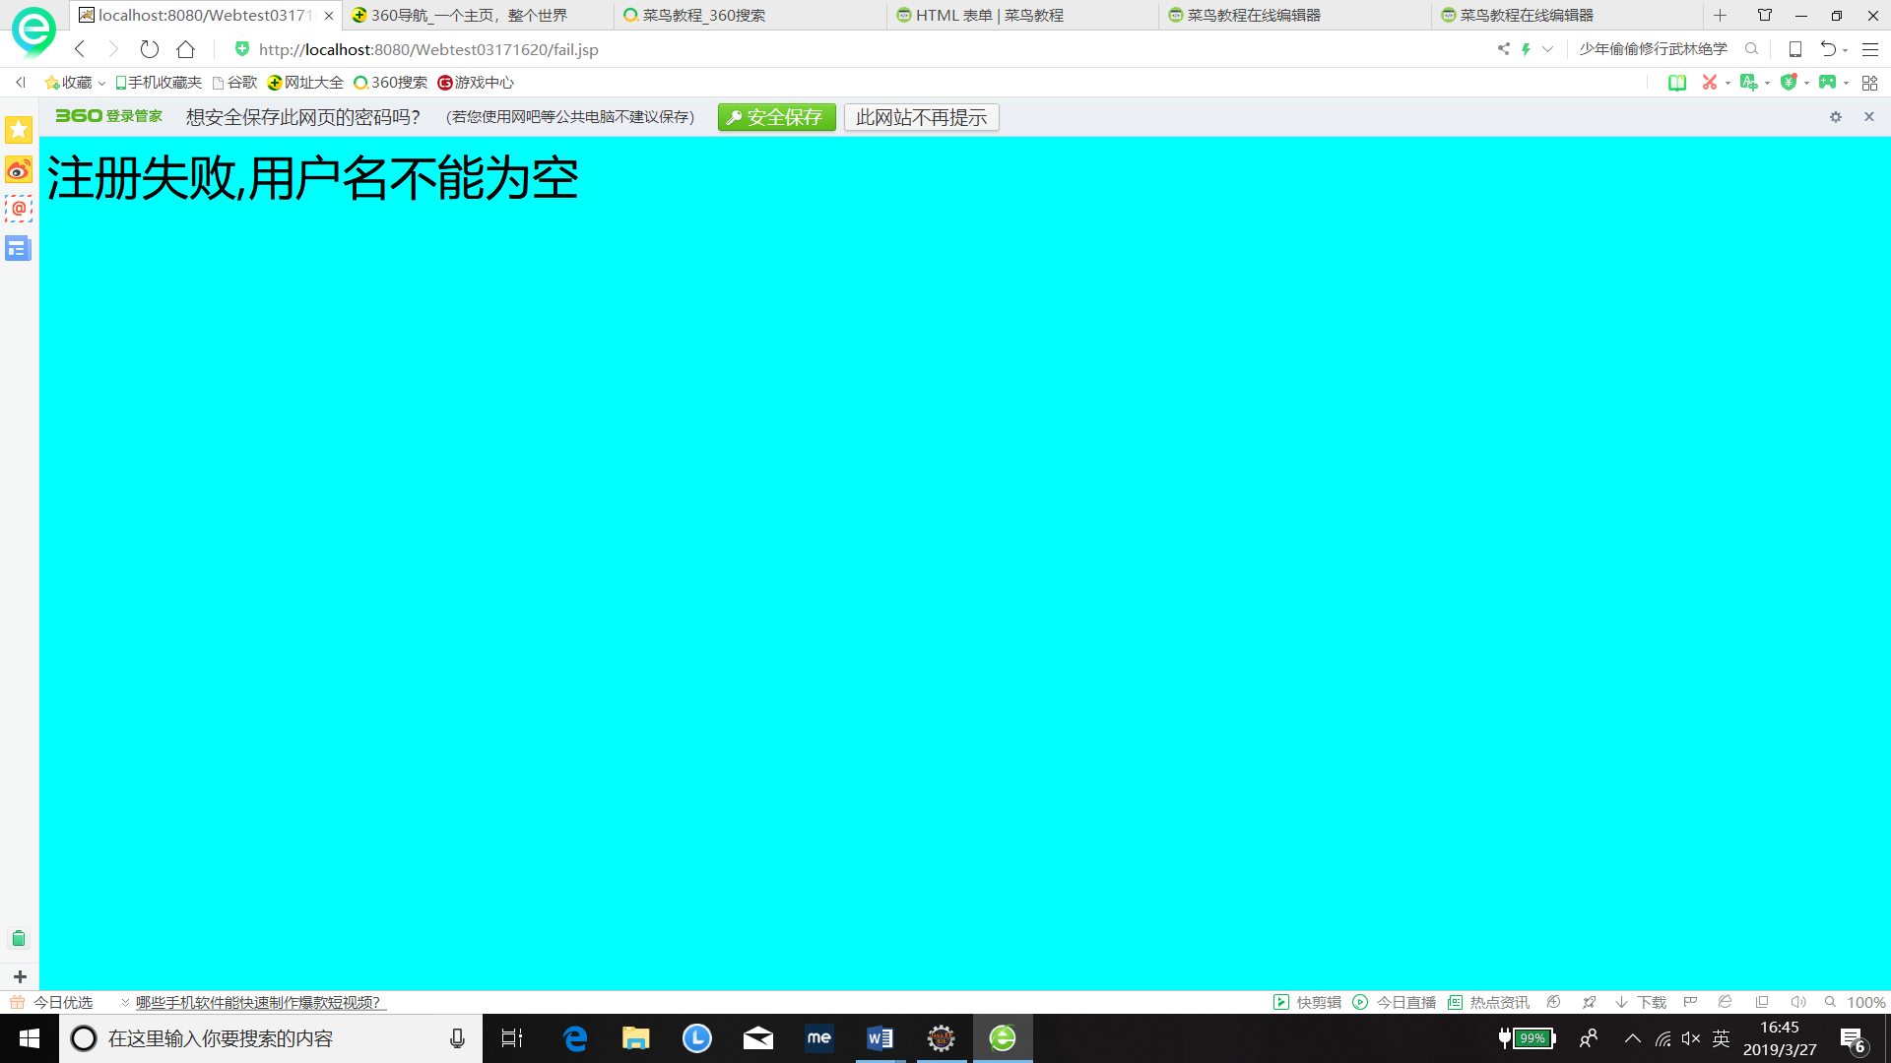

# 收获与问题

谈一谈你在本实验中所收获的内容及问题。

需要同学的帮助才能进行，对许多问题都不太能解决。